淡江時報 第 1218 期
本校攜手新北教育局 培育跨域實作多元人才
學校要聞
【藍心妤新北報導】為深化高中生多元適性發展與跨域實作能力，本校與新北市政府教育局攜手，融合航太、傳播、觀光及AI應用四大領域，規劃8門跨域實作課程，5月26日上午10時舉行「新北市與淡江大學攜手培育航太專業人才課程啟動記者會」，新北市教育局局長張明文，本校行政副校長林俊宏、秘書長馬雨沛、文錙藝術中心主任張炳煌、文學院院長紀慧君、工學院兼AI創智學院、精準健康學院院長李宗翰、國際事務學院院長包正豪、教務長蔡宗儒、航太系系主任蕭富元、觀光系系主任阮聘茹，以及多位策略聯盟高中校長參與。

林俊宏首先代表學校感謝新北市教育局給予支持和機會，讓身為高等教育一分子的淡江，能善盡大學社會責任，並表示淡江在今年3月與台灣微軟和遠傳電信攜手，推動「全雲端智慧校園3.0」，結合校務發展願景「AI+SDGs=∞」，以學生為重心，落實在教學、學習及行政等方面，培育具備AI與永續發展的新一代人才。他希望未來能提供更多課程予新北各高中學子，培養他們的實務性、創造及思辨分析能力，並期許高中生在對淡江有進一步的了解後，未來能以淡江作為大學的首選目標。

張明文提到，淡江大學是大家印象中培育許多人才，重要且優質的在地傳統名校，認為大學是培育人才和研究能量最寶貴的教育資源，如果能及早與高中串連，將能提供高中學生對多元適性的探索，清楚未來的學習方向，避免上大學後才發現自己讀錯科系的窘境。因此新北市教育局與30多所學校合作，提供18個學群、超過200門的多元課程，讓新北的孩子都能了解相關科系與未來就讀情況，他感謝淡江能加入一同推動的行列，讓新北學生能擁有最好的教育資源與環境。

現場播放由4位竹圍高中學生參與拍攝的課程開箱影片，本次開設「翼想天開：我想衝上雲霄」、「遨遊天際：帶我去月球」、「旅館職場初探：你的未來從這裡開始」、「遊戲玩出經營力－從永續力到經營腦」、「Game與AI探險記：在遊戲世界發掘人工智慧」、「智慧e筆的魅力」、「微電影拍攝與表演」及「一日小編歷險：與AI一起工作」等8門課程。

其中航太領域的專業課程，結合大學頂尖師資與科研資源，融合理論與實作，導入飛行力學、太空工程等關鍵概念，引導學生親身體驗「無人機模擬飛行」及「水火箭製作」等活動，探索應用航太科技，開啟通往專業領域的學習之門。「旅館職場初探」課程安排學生進入實習旅館，透過櫃台接待、房務管理及管家角色模擬，實地體驗觀光管理職能；「智慧e筆的魅力」由書法名家張炳煌教授親授，結合全球最先進電腦書寫系統，讓學生感受數位科技與書藝美學的融合；「微電影拍攝與表演」課程帶領學生進入淡江電視台與影像工坊實際參與拍攝、運鏡與剪輯製作，落實媒體素養與創作實力的培養。

蔡宗儒說明，本次與新北市政府合作的假日短期課程，旨在展現本校的獨特亮點，未來將以本次合作的4個領域為基礎，持續推廣各學系特色，並與他校課程做出區隔，也期許這些課程能貼合高中生的學習習慣及喜好；另外，教務處也積極思考將課程推廣到其他縣市，由於假日課程須到本校上課，執行上較具挑戰，目前透過本校主導的「智慧大未來——數位學習永續深耕聯盟」所提供的磨課師課程，讓距離較遠的高中生也能提前體驗大學課程。

竹圍高中校長楊耀焜表示，淡江提供許多課程端的協助，如開設多元選修與第二外語，數理實驗班的科學講座或營隊也都受到淡江的理、工學院大力協助，「AI作為目前及未來主流的學習方式與工具，希望未來也能成為多元選修課程，讓學生能更多元且深入的學習。」三重高中校長曾慧媚提到，「化學遊樂趣」曾巡迴至該校，特別在科學教育上受惠於淡江，未來該校將成立數理實驗班，「期盼未來能持續合作，協助本校建立數理實驗班特色。」

錦和高中校長張純寧表示，由於該校長期辦理學測考場，與淡江配合一向良好，在簽約策略聯盟後，淡江提供升學講座、科普性課程等資源，讓該校學生可以開拓視野，她期許未來在科技類之外，淡江還能提供文、商學院的課程，讓該校學生能更多元接觸綜合型大學的資源，另表示，淡江地理位置對該校學生是居家生活圈，因此對淡江十分感興趣。林口高中校長高栢鈴表示，淡江是資深且歷史悠久的優質學校，未來與高中結合將成趨勢，大學提供申請入學、課業協助、協同教學，並且淡江提供一般大學較少見的航太、AI領域等資源，未來希望能深化合作，能讓該校學生選課或是進行短期訓練課程。
2025/06/01

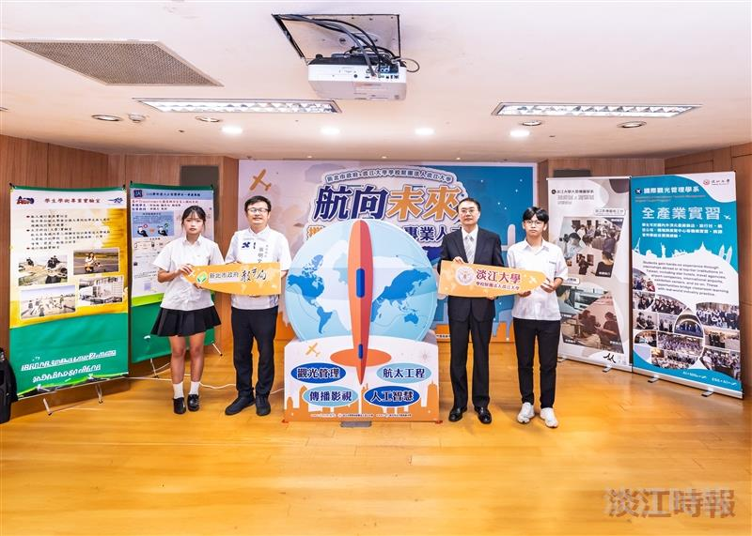
行政副校長林俊宏（右2）與新北市教育局局長張明文（左2），偕同高中學生放上代表課程合作的機翼。（攝影／揭維恆）

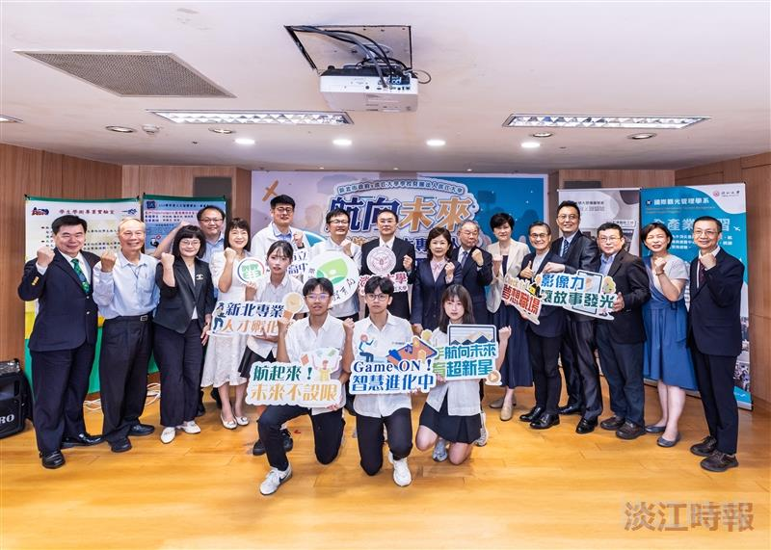
本校與新北市教育局攜手，規劃並開設8門跨域實作課程啟動記者會，教育局局長張明文（左7）、本校行政副校長林俊宏（左8）、多位相關一、二級主管及策略聯盟高中校長均出席。（攝影／揭維恆）

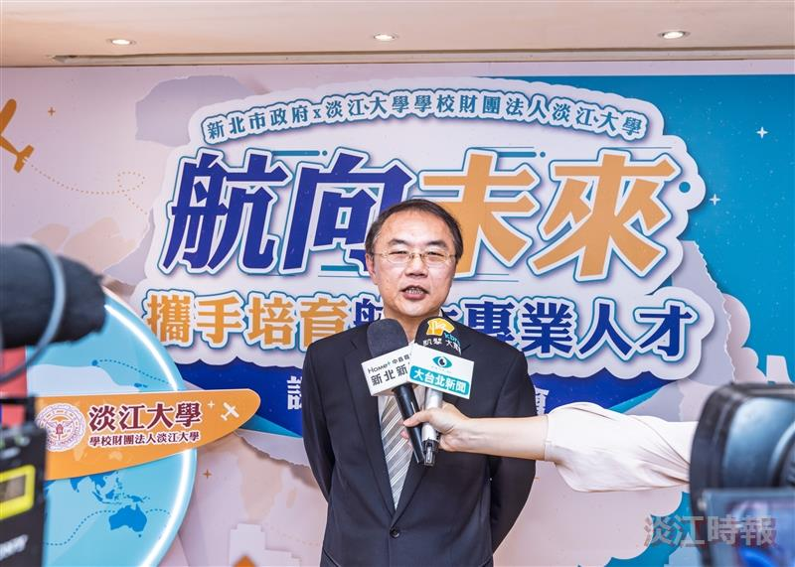
行政副校長林俊宏於記者會後接受媒體聯訪。（攝影／揭維恆）

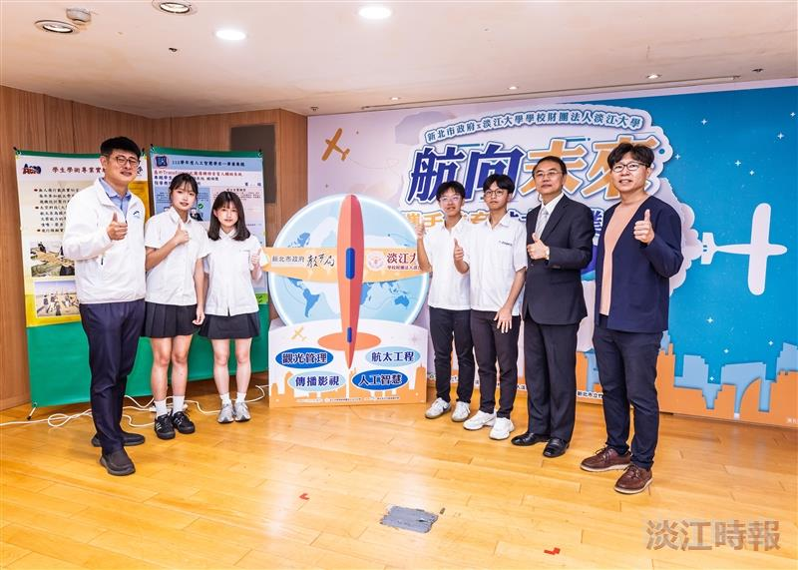
行政副校長林俊宏（右2）與竹圍高中校長楊耀焜（左1）及協助拍攝課程開設影片的4位高中生合影。（攝影／揭維恆）

